Дата размещения – 30.05.2024
Дата истечения срока проведения независимой антикоррупционной экспертизы (не менее 5 рабочих дней с даты размещения) – 06.06.2024
Разработчик: главный специалист отдела проектов межевания МКУ «Управление архитектуры и градостроительства ИКМО г.Казани» Каримуллина Аделия Ринатовна
e-mail: Adeliya.Karimullina@tatar.ru
тел.: +7 (843) 223 24 44 (доб.61534)

О подготовке проекта межевания
территории линейного объекта «Автомобильная дорога – улично-дорожная сеть (ул.Бутырская, ул.Матроса Железняка, 1 проезд)»

1. Разрешить подготовку проекта межевания территории линейного объекта «Автомобильная дорога – улично-дорожная сеть (ул.Бутырская, ул.Матроса Железняка, 1 проезд)», согласно приложению к настоящему постановлению, на основании заявления, указанного в пункте 3 настоящего постановления
2. Цель подготовки: образование земельного участка в границах элемента планировочной структуры.
3. Основания подготовки: заявление ООО «Специализированный застройщик «Гринвич»», статьи 43, 45 и 46 Градостроительного кодекса Российской Федерации.
4. Срок подготовки – 20.08.2025.
5. Опубликовать настоящее постановление в сетевом издании «Муниципальные правовые акты и иная официальная информация» (www.docskzn.ru) и разместить его на официальном портале органов местного самоуправления города Казани (www.kzn.ru) и на официальном портале правовой информации Республики Татарстан (www.pravo.tatarstan.ru).
6. Установить, что настоящее постановление вступает в силу со дня его официального опубликования.
7. Установить, что настоящее постановление признается утратившим силу 21.08.2025.
8. Контроль за исполнением настоящего постановления возложить на первого заместителя Руководителя Исполнительного комитета г.Казани А.Р.Нигматзянова.

Руководитель Р.Г.Гафаров

Границы проекта межевания территории
линейного объекта «Автомобильная дорога – улично-дорожная сеть (ул.Бутырская, ул.Матроса Железняка, 1 проезд)»

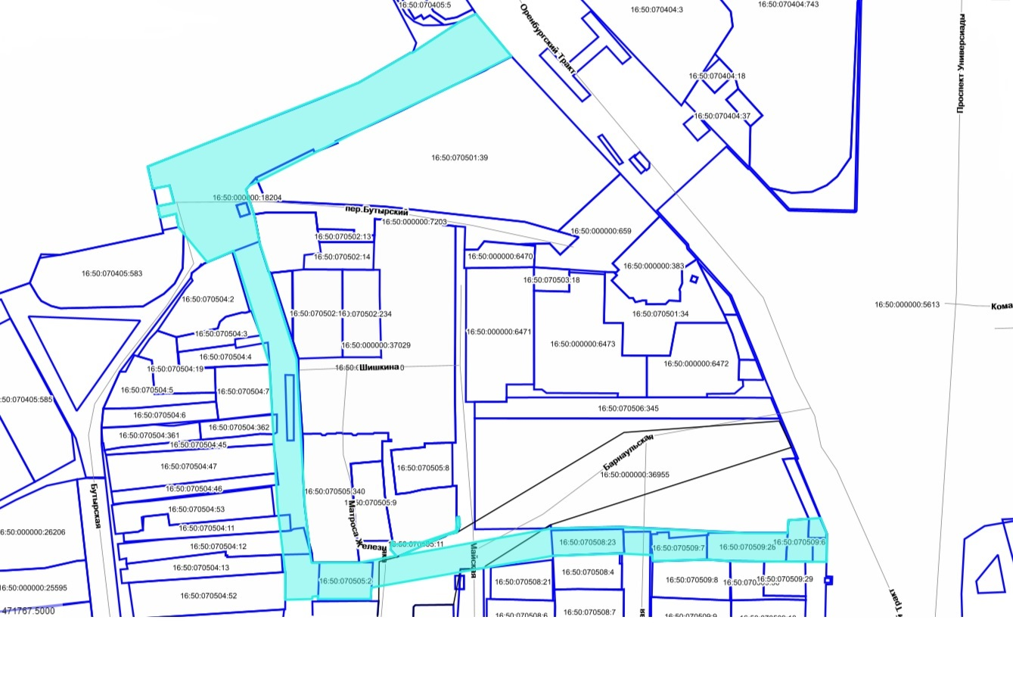

территория проекта межевания

_________________

